 LED DISPLAY & ΒΑΣΙΚΟΙ ΑΙΣΘΗΤΗΡΕΣ
(button, acceleration)

Περιγραφή Δραστηριότητας:

Να κατασκευαστεί πρόγραμμα στο περιβάλλον makecode, που να αντιδρά σε συγκεκριμένους [αισθητήρες] και να εκτελεί αντίστοιχα τις παρακάτω ενέργειες:

[button A]
Εμφάνισε εικονίδιο (ένα από τη διαθέσιμη λίστα)
[button Β]
Εμφάνισε κείμενο (γράψτε τη δική σας φράση με λατινικούς χαρακτήρες)
[button A+B]
Εμφάνισε leds (δημιουργήστε ένα δικό σας σχήμα επιλέγοντας τα leds που θα ανάψουν)
[shake]
Καθάρισε την οθόνη

Εντολές που θα χρειαστείτε:
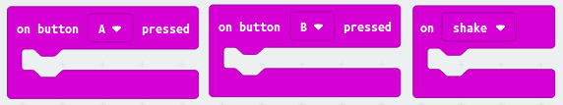
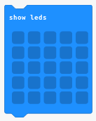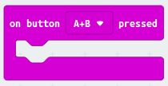

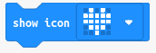

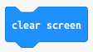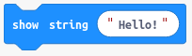

Δοκιμή – Αποθήκευση – Μεταφορά - Εκτέλεση

- Δοκιμάσετε πρώτα την ορθή λειτουργία του προγράμματός σας στο simulator.
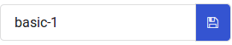
- Αποθηκεύστε με το όνομα “basic-1”.

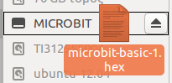
- Μεταφέρετε (σύρετε) το αρχείο “microbit-basic-1.hex” από το φάκελο “Λήψεις” στο drive MICROBIT --> {Λειτουργία Flashing}.

- Εκτελέστε τώρα το πρόγραμμά σας στη συσκευή micro:bit.

